新 书 推 荐

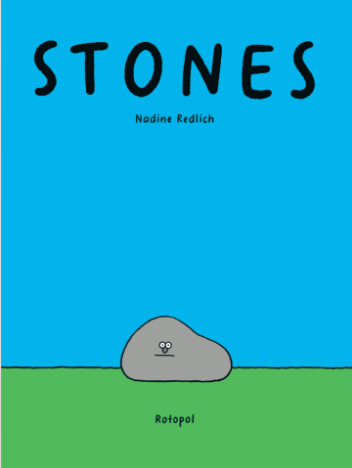
中文书名：《石头》
英文书名：STONES
作 者：Nadine Redlich
出 版 社：Rotopol
代理公司：S.B.Rights/ANA
页 数：80页
出版时间：2021年9月
代理地区：中国大陆、台湾
审读资料：电子稿
类 型：漫画图像小说
版权已授：法国

内容简介：

人们总认为石头是一个冰冷坚硬的存在。石头也有感情吗？当然没有！但事实并非如此。娜丁·雷德里希在她的新书中向我们展示了一件不可思议的事：石头也有感情。它们是敏感而脆弱的当代人，喜欢被触碰，有时也会情绪失控。多数时候，它们就那么呆呆地躺着，常常暴露在各种情绪中。虽然它们年岁已高，认为自己早已看遍了世间的万事万物，它们还是会不断地给自己创造惊喜。谁能想到娜丁·雷德里希笔下的石头竟如此柔软呢？

作者简介：
娜丁·雷德里希（Nadine Redlich），德国插画家、漫画家，1984年生于杜塞尔多夫。现居杜塞尔多夫。雷德里希在杜塞尔多夫应用科技大学学习，并于2010年以题为《互联网》的作品毕业。在学习期间，她开始了自由职业插画师生涯。雷德里希曾为《时代周报》、《纽约时报》和《南德意志报》创作过作品。2018年，在《世界报》和谷歌工作，并在林茨的萨尔茨阿特尔艺术家工作室担任驻地艺术家。2019年至2023年期间，她为《ZEIT Magazin》绘制了“Fast Überhört”栏目。

内文插图：

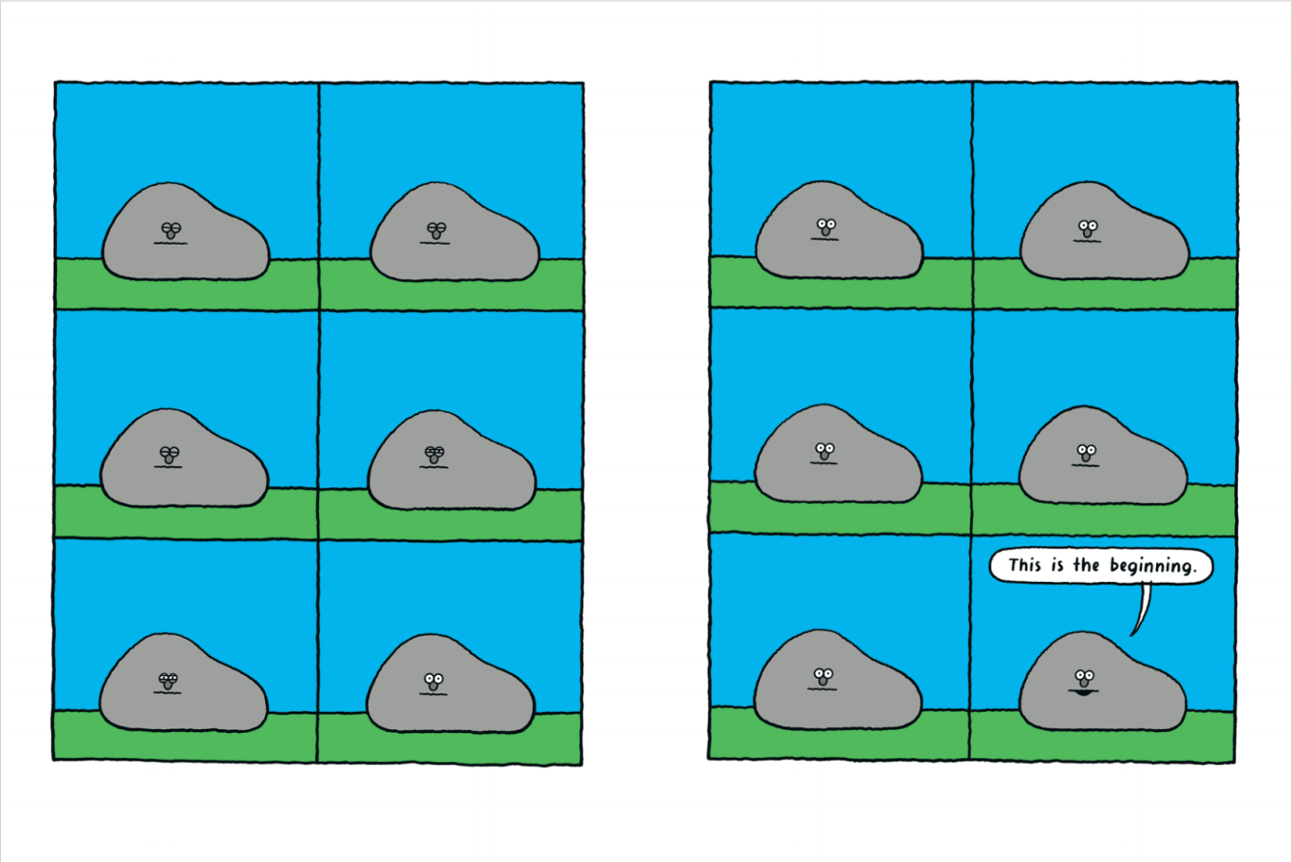

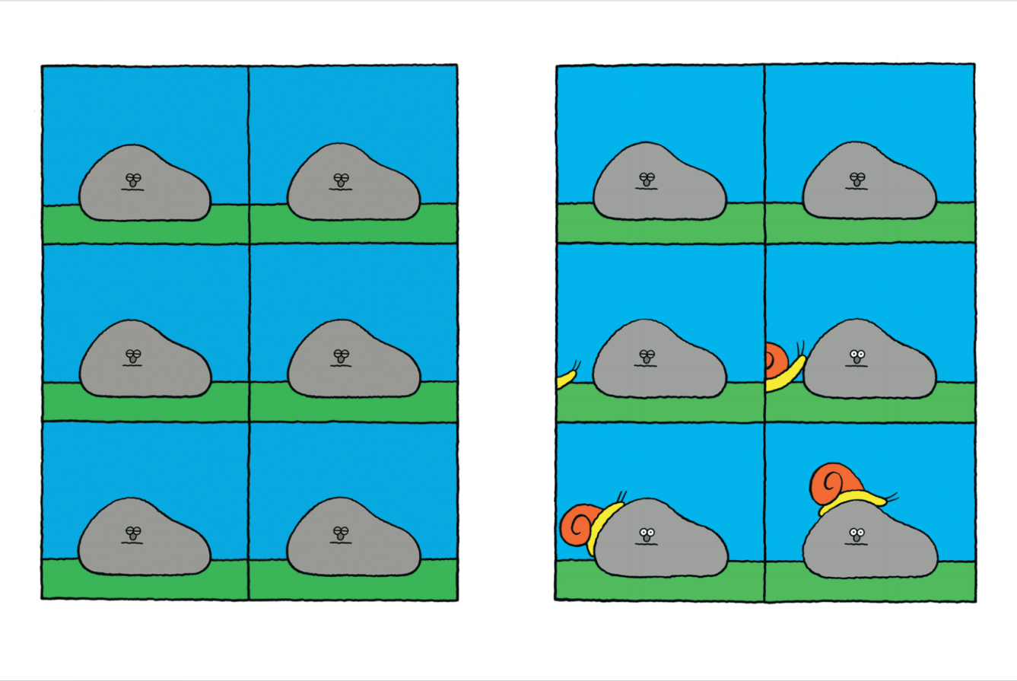

感谢您的阅读！
请将反馈信息发至：版权负责人
Email：Rights@nurnberg.com.cn
安德鲁·纳伯格联合国际有限公司北京代表处
北京市海淀区中关村大街在地图中查看甲59号中国人民大学文化大厦1705室, 邮编：100872
电话：010-82504106, 传真：010-82504200
公司网址：http://www.nurnberg.com.cn
书目下载：http://www.nurnberg.com.cn/booklist_zh/list.aspx
书讯浏览：http://www.nurnberg.com.cn/book/book.aspx
视频推荐：http://www.nurnberg.com.cn/video/video.aspx
豆瓣小站：http://site.douban.com/110577/
新浪微博：安德鲁纳伯格公司的微博_微博 (weibo.com)
微信订阅号：ANABJ2002

